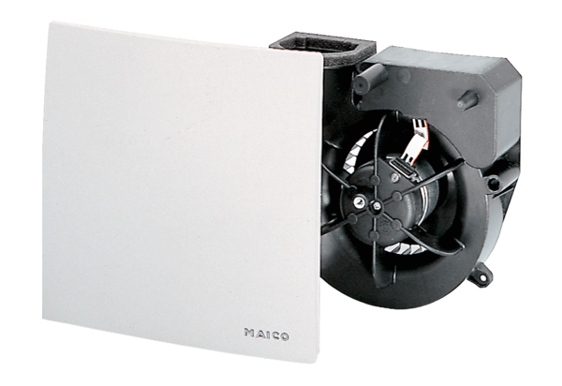Ventilátorová vložka (sada) ER 100 VZ 15Obsah dodávky: 1 kusSortiment: B
Typové číslo: 0084.0140Výrobce: MAICO

